**6.24会议记录**

会议记录截图

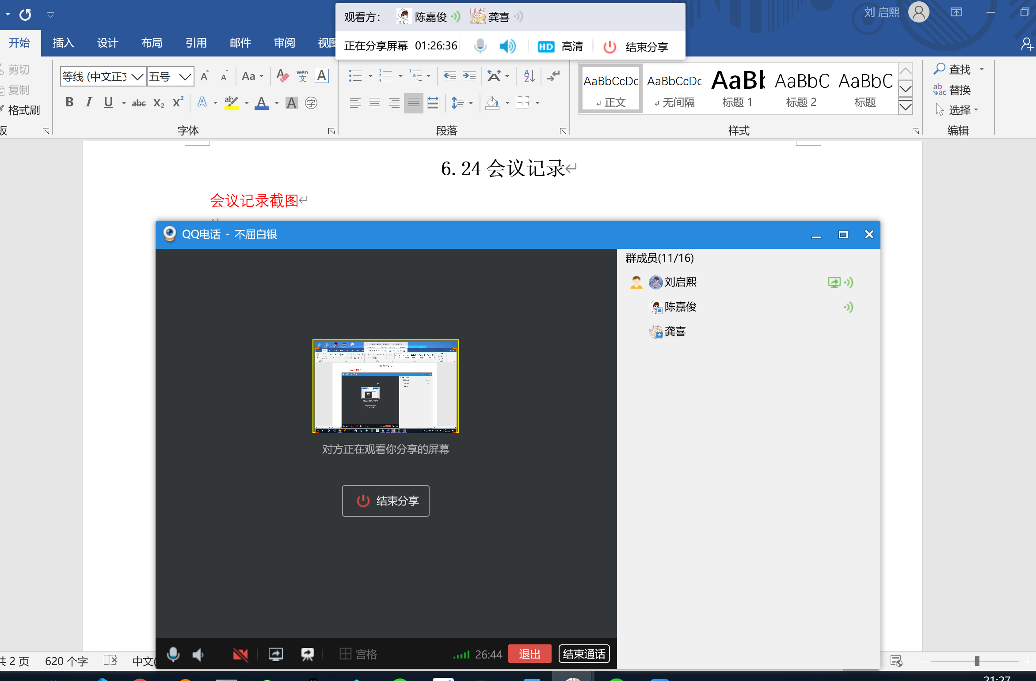

数据表结构的修改：

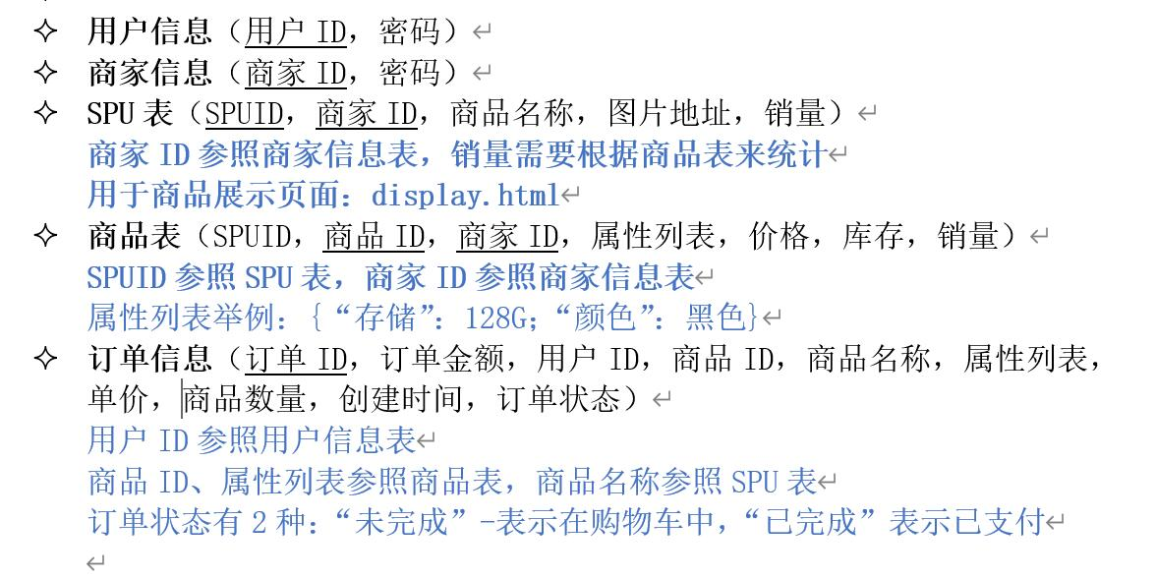

在SPU表中增加一个字段“分类名称”，用于表示商品分类

在SPU表加一个字段“状态”，分为 **在售/已下架**

在商品表加一个字段“状态”，分为 **在售/已下架**

订单信息表：去掉“单价”和“属性列表”，改为通过再次查询来获取

关于项目开发总结报告内容的讨论：

一、项目成果展示

预期项目完成结果

实际完成情况（暂定与上一条一样）

实际后台是如何支持这些流程-陈嘉俊

（用户购买商品的整个事件流、商家上架/下架商品、商家修改商品规格信息）

本小组的实现方法在实际应用中可能存在的问题-刘启熙

商家上传商品图片大小的限制

随着商品数量增多，商品表的空间开销较大，加载商品详情页的时间可能有所增长

缺少电商平台对商家这个群体的管理

后端处理并发性（待定）

商家不能单独下架某一个SKU

二、迭代过程中的困难及解决

前后端数据交互受阻-刘启熙

（主要原因是：网站只能运行在本地服务器；解决方法：技术人员开视频会议沟通）

商品规格的展示问题-龚喜

（主要问题：商品表里关于商品规格的2种定义方式、数据存储方式

1. 京东：{“颜色”:[xxx,xxx], “存储大小”:[xxx,xxx] }
2. 淘宝 组合后的：黑色128G )

下架商品的讨论-龚喜

商家下架某商品时，依据原来的SPU表只能删除一条记录，就不能保存这个商品的销量信息->解决方案：因此我们在SPU表增加了一个新的字段“状态”

SPU和SKU-龚喜

三、项目设计优势-刘启熙

四、相关文档完成情况

软件需求归约

用例归约文模板

软件架构文档

用例实现规约

迭代评估文档

五、小组经验总结-龚喜

针对商家下架SPU/SKU的问题？